房地产估价报告

估价报告编号：字[2025]第001号
估价项目名称：GXFQJ电梯多层标准房基准价格评估
估 价 委 托 方： A、
B
房地产估价机构：J土地房地产评估咨询有限公司
估价人员：国家注册房地产估价师：W、注册证号：JJ100119
国家注册房地产估价师：T、注册证号：JJ190132
房地产评估助理：
估价报告出具日期：2025年11月30日

目 录

一、
致委托人函 1
二、估价师声明 3
三、估价的假设和限制条件 4
四、房地产估价结果报告 6
五、房地产估价技术报告 12
六、附件 31

致委托人函
1．致函对象
A、B
2．估价目的
评估其市场价值，为征收机关核定计税依据提供房地产价值参考依据。
3．估价对象
估价对象位于C范围内的GXFQJ小区电梯多层存量房。该小区内的物业类型包括：高层、电梯多层、办公。根据估价目的，依据《J省存量房交易纳税评估系统业务规程》（2020年11月修订版），结合估价人员现场查勘，选取GXFQJ10号甲单元102室为该小区钢混结构电梯多层的标准样本房，所在楼层1层，总层数6层，建筑面积130.54平方米，南北朝向，中间户，钢混结构，设计用途为住宅，建成于2010年。土地使用权类型为国有出让，分摊土地使用权面积21.2平方米，土地使用权终止日期2077年4月30日。
4．价值时点
2025年11月5日。
5．价值类型
本次估价采用公开市场价值标准，即本报告评估估价对象在目前情况下，于价值时点的市场价值，是未设定法定优先受偿权利下的市场价值。
6．估价方法
比较法
7．估价结果
在价值时点2025年11月5日，估价对象于价值时点市场参考价为人民币单价：每平方米捌仟捌佰零肆元整（RMB8804元/平方米）。本估价结果是估价对象在价值时点未设立法定优先受偿权下的市场价值。
8．特别提示
1. 估价对象状况和房地产市场状况因时间变化对房地产市场价值可能产生影响。在估价对象保持正常维护使用、区位因素未发生变化、近期房地产市场政策性调控目的在稳定房价的前提下，在报告有效期内，估价对象价值保持相对稳定。
2. 估价报告使用者要合理使用评估价值，充分考虑处置房地产时的急变现价值
减损和相关费用的影响。
3. 定期或者在房地产市场价格变化较快时对房地产市场价值进行再评估。
9．致函日期
2025年11月30日。
详情请参阅估价报告全文！
法定代表人（盖章）：

J土地房地产评估咨询有限公司

二〇二五年十一月三十日

估 价 师 声 明
我们郑重声明：
- 我们在本估价报告中陈述的事实是真实的和准确的。
- 本估价报告中的分析、意见和结论是我们自己公正的专业分析、意见和结论，但受到本估价报告中已说明的假设和限制条件的限制。
- 我们与本估价报告中的估价对象没有利害关系,也与有关当事人没有个人利害关系或偏见。
- 我们依据中华人民共和国国家标准《房地产估价规范》进行分析，形成意见和结论，撰写本估价报告。
- 我们已对本估价报告中的估价对象进行了实地勘察，并对勘察的客观性、真实性、公正性承担责任，但我们对估价对象的现场勘察仅限于其外观和使用状况，对被遮盖、未暴露及难以接触到的部分，依据委托方提供的资料进行评估。除非另有协议，我们不承担对估价对象建筑结构质量进行调查的责任。
- 没有人对本估价报告提供过重要的专业帮助。
- 本估价报告依据了委托方提供的相关资料，委托方对资料的真实性负责。因资料失实造成估价结果有误的，估价机构和估价人员不承担相应的责任。
- 本报告估价结果仅作为委托方在本次估价目的下使用，不得做其他用途。未经本估价机构和估价人员同意，估价报告不得向委托方及报告审查部门以外的单位及个人提供，凡因委托人使用估价报告不当而引起的后果，估价机构和估价人员不承担相应的责任。
- 本估价报告的全部或其部分内容不得发表于任何公开媒体上，报告解释权为本估价机构所有。
参加本次评估的注册房地产估价师：
姓名 | 注册号 | 签名 | 日期
W | JJ100119 |  | 2025年11月30日
T | JJ190132 |  | 2025年11月30日

估价的假设和限制条件
本次评估依据如下假设：
1.一般假设
①估价对象产权清晰，手续齐全，可在公开市场上自由转让。
②市场供应关系、市场结构保持稳定，未发生重大变化或实质性改变。
③本次估价对估价委托人提供的估价对象的权属、面积、用途等资料进行了审慎检查，未予以核实其合法性、真实性、准确性和完整性的情况下，合理假设其合法、真实、准确和完整。
④本次估价对估价对象房屋安全、环境污染等影响估价对象价值的重大因素给予了关注，估价对象是否存在安全隐患且无相应的专业机构进行鉴定、检测的情况下，合理假设其安全。
⑤交易双方都具有完全市场信息，对交易对象具有必要的专业知识，不考虑特殊买家的附加出价。
2.未定事项假设
①估价时没有考虑国家宏观经济政策发生变化、市场供求关系变化、市场结构转变、遇有自然力和其他不可抗力等因素对房地产价值的影响，也没有考虑估价对象将来承担违约责任的事宜，以及特殊交易方式下的特殊交易价格等对评估价值的影响。当上述条件发生变化时，评估结果一般亦会发生变化。
②本估价是以提供给估价机构的估价对象不存在抵押权、典权等他项权利为假设前提。特提请报告使用人注意！
3.背离事实假设
①估价对象未考虑未来处置风险，未考虑估价对象及其所有权人已承担的债务、或有债务及经营决策失误或市场动作失当对其价值的影响。
②特色装饰装修对受让人来说一般没有价值，故本次估价未考虑估价对象室内的特色装饰装修价值，且委托人未提供房地产附属物的合法证明，因此亦未考虑房地产附属物价值。
4.不相一致假设
本次估价对象的实际用途是住宅用地，产权证登记类型是住宅用地。所以本次估价不存在不相一致假设。
5.依据不足假设
由于委托方不能提供《不动产权证书》原件供估价人员核查，本次估价假设估价对象与所描述一致。
本报告使用的限制条件：
1.本次估价结果为满足全部假设条件和限制条件下的价值。
2.本报告及估价结果仅作为委托方了解本宗房地产计税价值时之参考依据，不得做其他用途。
3.本次估价结果是估价对象在价值时点的市场价值。价值时点后，估价报告有效期内估价对象的质量及价格标准发生变化，并对估价对象估价价值产生明显影响时，不能直接使用本估价结论。
4.本次估价结果未考虑委估标的强制变现及特殊交易方式的影响因素，未考虑国家宏观经济政策发生变化以及遇有自然灾害和其它不可抗力的影响因素。
5.本报告作为整体使用时有效。若房地产市场无重大波动，本估价报告自出具日起一年内有效，从2025年11月30日至2026年11月29日，超过有效期使用，本公司不承担任何责任。

房地产估价结果报告
一、估价委托人
名称：A、B
住所：C、
C
二、房地产估价机构
估价机构：J土地房地产评估咨询有限公司
法定代表人：
联 系 电 话：
资 格 等 级：
资质证书编号：
单位地址：
三、估价目的
评估其市场价值，为征收机关核定计税依据提供房地产价值参考依据。
四、估价对象
1.估价对象基本状况
1.1名称、坐落、四至
估价对象为GXFQJ10号甲单元102室，坐落于C片区，花园街东侧的“GXFQJ”住宅区内。估价对象东临梅园路，南临GXFQJ，西临花园街，北临永胜中路。
1.2范围
本次估价范围不含估价对象的特色装饰装修及附属物价值。
1.3规模
估价对象房屋建筑面积为130.54㎡。
1.4用途
估价对象现状用途为国有出让城镇住宅用地上的住宅用途房地产。
2、估价对象实物状况
2.1标的区域状况
2.1.1区位状况
评估标的位于C片区，本市花园街东侧“GXFQJ”住宅小区内，该小区内的物业类型包括：高层、电梯多层、办公，小区内水、电、气、有线电视等基础设施配套齐全，附近有学校、超市、菜场，商业、服务网点齐全，附近有公交站台，生活较方便。
标准房及可比实例位置示意图 | 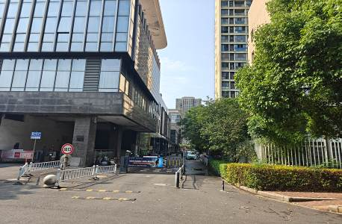  GXFQJ小区入口
标准房及可比实例位置示意图 | 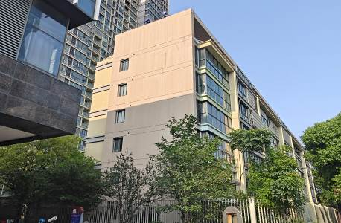  GXFQJ10号
2.1.2区位价格状况
GXFQJ小区住宅2025年11月挂牌均价10063元/㎡，较年初下跌16.3%。待评估二手房住宅小区近六个月挂牌价格波动区间为10063-12798元/㎡。
均价说明：此小区物业类型包括高层、电梯多层、办公，房源均价为10063元/㎡、包含毛坯价值以及附带装修价值。

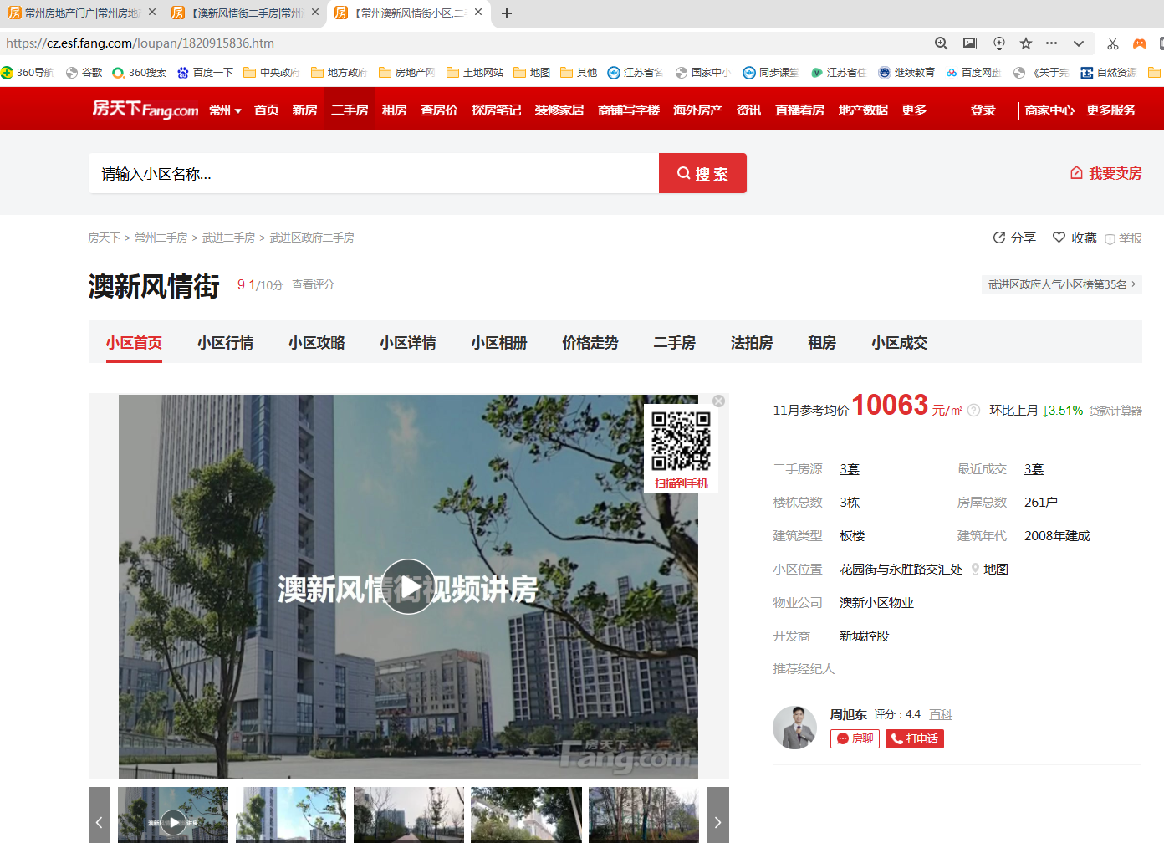
2.2 标的权益及实体状况
该房屋为6层电梯多层住宅楼的第1层，建于2010年，钢混结构，建筑面积为130.54㎡。用途：住宅。
标的土地使用权类型：出让，土地用途：城镇住宅用地，土地使用期限：70年。
五、价值时点
根据《房地产估价规范》，房地产估价的价值时点原则上为完成估价对象实地查勘之日，故本次房地产估价师实地查勘之日2025年11月5日作为本次评估的价值时点。
六、价值类型
本次估价采用公开市场价值标准，即本报告评估估价对象在目前情况下，于价值时点的市场价值，是未设定法定优先受偿权利下的市场价值。
七、估价原则
本估价报告在遵循独立、客观、公正原则；合法原则；价值时点原则；替代原则；最高最佳利用原则；结合估价目的对估价对象进行估价。具体依据如下估价原则：
- 独立、客观、公正原则：独立、客观、公正原则要求评估价值应为对各方估
价利害关系人均是公平合理的价值或价格。
2.合法原则：合法原则要求评估价值应为在依法判定的估价对象状况下的价值
或价格。
3.价值时点原则：价值时点原则要求评估价值应为在根据估价目的确定的某一特定时间的价值或价格。
4.替代原则：替代原则要求评估价值与估价对象的类似房地产在同等条件下的价值或价格偏差应在合理范围内。
5.最高最佳利用原则：最高最佳利用原则要求评估价值应为在估计对象最高最佳利用状况下的价值或价格。
6.预期收益原则：要求估价结果应充分考虑到预期潜在的收益因素，动态分析得出委托对象的价格。
八、估价依据
1、法律、法规和政策性文件
1.1 《中华人民共和国民法典》；
1.2《中华人民共和国城市房地产管理法》；
1.3《中华人民共和国土地管理法》；
1.4《中华人民共和国城乡规划法》；
1.5《中华人民共和国城镇国有土地使用权出让和转让暂行条例》；
1.6《中华人民共和国房地产担保法》及最高人民法院关于适用《中华人民共和国房地产担保法》若干问题的解释（法释【2000】44号）；
1.7《中华人民共和国房地产税暂行条例》；
2、技术标准、规范、规程
2.1《房地产估价规范》（GB/T 50291-2015）；
2.2《房地产估价基本术语标准》（GB/T 50899-2013）；
3、委托人提供的相关资料
3.1《J省存量房交易纳税评估系统业务规程》（2020年11月修订版）
3.2估价所需相关资料；
4、估价人员调查收集的相关资料
4.1估价人员实地查勘和调查收集的有关估价对象权属、基础设施、宗地条件方面的资料
4.2估价对象所有区域的房地产市场状况、同类房地产市场交易等数据资料；
4.3估价人员实地拍摄的有关估价对象土地利用、建筑物状况、周边环境的照片；
4.4估价人员实地查勘和调查收集的有关估价对象建筑物状况资料。
九、估价方法
估价人员在认真分析所掌握的资料并对邻近类似房地产进行实地勘查、调查后，根据估价对象的特点，遵照国家有关法律、法规、估价技术标准，经过研究，根据《房地产估价规范》4.2.3条款：同类房地产有较多交易的房地产，应选用比较法估价；收益性房地产，应选用收益法估价；假设可独立进行重新开发建设的房地产，应选用成本法估价；具有开发或再开发潜力且开发完成后的价值可采用比较法、收益法等成本法以外的方法评估的房地产，应选用假设开发法估价。本宗房地产因类似房地产买卖实例较多，且不适合采用成本法等其他方法，确定采用比较法进行评估。
比较法是将估价对象与估价时点近期有过交易的类似房地产进行比较，对这些类似房地产的已知价格作适当的修正，以此估算估价对象的客观合理价格或价值的方法。
● 比准价格V_{n} = Vs×P₁×P₂×P₃×P₄ - V_{a}- V_{b} （元/平方米）
Vs— 可比实例的正常市场成交价格；
P₁—交易情况修正，采用正常市场买卖交易实例为可比实例的不修正，此处数值为1；
P₂—交易日期修正，将可比实例交易时的价格调整为估价价值时点（基准日）下的价格；
P₂=
P₃—实体状况常规修正，具体系数选定参见表3-8（P9页）
P₃＝
P₄—区位状况修正，具体系数选定参见表3-8（P9页）；
P₄＝
V_{a}— 单位面积装修重置价
V_{b}— 单位面积附属物折算单价，附属物系指车库、阁楼、储藏室
●单位面积装修重置价V_{a=} 装修档次标准（P₅）*装修成新率【1— 】
P₅—实体状况特殊修正系数A。
注：住宅的装修耐用年限一般设定为5-8年，计算时统一设定为8年。
●单位面积附属物计算单价V_{b}=（Vs×P1×P2×P3×P4 - Va）×P6×S1÷S2
P₆—实体状况特殊修正系数B，包括车库、阁楼、储藏室计价系数，用来计算扣除附属物价格。
S1—附属物面积
S2—房产建筑面积
十、估价结果
估价人员根据估价目的，遵循估价原则，按照估价程序，选用适宜合理的估价方法，在认真分析现有资料的基础上，经过测算，结合估价经验，确定估价对象于价值时点的市场参考价为人民币单价：每平方米捌仟捌佰零肆元整（RMB 8804元/平方米）。
相关结果 估价方法 |  | 比较法
评估结果 | 总价（万元） | 114.93
评估结果 | 单价（元/㎡） | 8804
本估价结果是估价对象在价值时点未设立法定优先受偿权利下的市场价值。本次评估过程中未发现存在法定优先受偿权利。
十一、注册房地产估价师
姓名 | 注册号 | 签 | 日期
W | JJ100119 |  | 2025年11月30日
T | JJ190132 |  | 2025年11月30日
十二、实地勘察期
本次实地勘察于2025年10月15日-2025年11月8日。
十三、估价报告作业期
本次评估起于2025年11月9日，终于2025年11月30日。

房地产估价技术报告
一、估价对象区位状况描述与分析
区位状况主要包括位置状况、交通状况、环境状况、外部配套设施状况、区位状况及规划条件、区位状况分析等，本次主要分析如下：
1.位置状况
1.1坐落
估价对象为CGXFQJ内的电梯多层标准房。
1.2 楼层
估价对象位于所在建筑物第1层。
1.3 临路状况
估价对象东临梅园路，南临GXFQJ，西临花园街，北临永胜中路。
2.交通状况
2.1 道路
估价对象临花园街，交通流量较大，道路通达度优。
2.2 公共交通
周边有2路、H3路、H4路等公交线路，至公交站点的距离约为一百米。
2.3 交通管制及停车便利度
估价对象周边无交通管制，停车便利度较好。
3.周围环境状况
3.1 自然环境
估价对象周边绿化及环境较好，无空气、辐射、水、噪音、固体废物等污染，环境卫生状况较好。周边有大型超级市场，生活便利度较好。
3.2 人文环境
估价对象所在区域居民受教育程度较好；治安状况较好；人文环境较好。
3.3 景观
估价对象所在区域附近景观程度较好。
4.外部配套设施状况
4.1 基础设施
估价对象所在区域内通上下水、通电、通气和通讯等各项基础配套设施较齐备，保障率高。
4.2 公共配套设施
估价对象所在区域1公里范围内有凯尔LOMO广场、c第二人民医院阳湖院区，距离凯尔LOMO广场、c第二人民医院阳湖院区较近，公共配套设施较好。
4.3 教育配套设施：
估价对象所在区域学区为：w区锦绣幼儿园、c大学附属小学、c科教城初级中学。
5.区位状况分析
5.1 区位状况优劣性分析
估价对象所在区域主要用地类型为住宅，区域内居住聚集度较优。
二、估价对象实物状况描述与分析
1.土地基本状况
1.1标的土地使用权类型：出让，土地用途：城镇住宅用地，土地使用期限：70年，土地使用终止日期：2077年4月30日，分摊的土地使用权面积：21.2㎡。
1.2四至：估价对象东临梅园路，南临GXFQJ，西临花园街，北临永胜中路。
1.3 形状： 较规则多边形。
1.4地形、地势：估价对象所在宗地地形平坦，地势较高，不易积水。
1.5地质条件：地质坚实、地基承载力较大且稳定性较强，地下水位和水质未见异常，也未见不良地质现象。
1.6土壤：未见土壤受过污染，酸碱性适合植物生长。
1.7基础设施完备及土地平整程度：本次评估宗地实际开发程度为宗地红线内外达通路、通电、通上水、通下水、通讯、通气的“六通”，宗地红线内场地平整的“一平”，本次评估设定开发程度为宗地红线外达到通路、通电、通上水、通下水、通讯、通气的“六通”和宗地红线内场地平整“一平”。
2.建筑物实物状况
2.1名称、用途
估价对象为坐落于w区GXFQJ10号甲单元102室的国有出让城镇住宅用地上的成套住宅用途房地产。
2.2建筑类型、建筑面积、建筑结构
估价对象为电梯多层建筑，建筑面积为130.54㎡，钢混结构。
2.3层数、层高：估价对象位于总楼层为6层的第1层，层高约2.8米。
2.4 外观形象：估价对象造型普通，外墙抹面为涂料。
2.5建筑功能
2.5.1日照、采光：白天室内明亮，室内有一定的空间能获得一定时间的太阳光照射。
2.5.2通风：能够使室内与室外空气之间流通，保持室内空气新鲜。
2.5.3保温、隔热：冬季能保温，夏季能隔热、放热；
2.5.4隔声：能阻隔声音在室内与室外之间、上下楼层之间、左右隔壁之间、室内各房间之间的传递，有效防止噪声和保护私密性；
2.5.5防水：屋顶或楼板不漏水，外墙不渗雨；
诸上方面性能总体良好。
2.6空间布局
估价对象的平面设计中的功能分区合理，使用方便，其户型为三室二厅一厨二卫，二室朝南，客厅在中间，厨房卫生间朝北，全明。
2.7设施设备、智能化程度、物业服务水平
估价对象设有电梯，具备供水、排水、供电、通信、网络等设施，设施较齐备，
智能化程度较优，全封闭式物业管理，物业服务水平较优。
2.8建成年代、维护保养情况和完损状况
估价对象建成于2010年，基础较为稳固，未见沉降；墙面、地面、门窗等保养完好，综合保养成新度为八成新。
三、市场背景描述与分析
1.宏观经济政策
1.1c经济社会发展状况和房地产市场总体状况
2024年是c“万亿之城再出发”的第一年，面对复杂多变的外部环境，全市上下坚持以习近平新时代中国特色社会主义思想为指导，聚焦“国际化智造名城、长三角中轴枢纽”城市定位，大力实施“532”发展战略，多措并举推动经济运行稳中有进、持续向好，经济社会发展主要目标任务顺利完成，万亿之城再出发实现良好开局。
根据地区生产总值统一核算结果，2024年全市实现地区生产总值（GDP）10813.6亿元，按不变价格计算，比上年增长6.1%。分三次产业看，第一产业增加值185.3亿元，增长3.2%；第二产业增加值5139.4亿元，增长5.8%；第三产业增加值5488.9亿元，增长6.4%。
农业生产保持平稳，粮食产量稳定增长。全年粮食生产呈现“面积增、总产增、单产略降”两增一减态势，其中粮食播种面积147.0万亩，比上年增加2.1万亩，增长1.4%；粮食总产71.0万吨，比上年增加0.5万吨，增长0.7%，播种面积和总产均达近六年最高；粮食亩产482.8公斤，比上年降低3.7公斤，略降0.8%。油料产量3.3万吨，比上年增长3.3%。
工业生产增势良好，新动能加速集聚。全年规模以上工业增加值比上年增长7.0%。规模以上工业总产值首破1.7万亿元，增长3.8%。规模以上工业34个大类行业中，20个行业产值实现正增长，增长面58.8%。七大主要行业中，冶金、纺织服装、生物医药、机械、化工行业产值分别增长16.8%、4.9%、2.6%、2.4%和1.7%。从新动能看，新能源领域“应用”环节完成产值同比增长12.3%，对全市规模以上工业产值增长贡献率达73.0%，其中新能源整车制造业产值增长6.8%。
投资运行总体稳定，重大项目推进有力。全年固定资产投资比上年增长1.3%，其中亿元以上项目投资增长10.8%，拉动全部投资增长6.4个百分点。分行业看，工业投资增长7.1%，拉动全部投资增长3.3个百分点；服务业投资下降3.9%。分主体看，国有及国有控股投资增长69.9%，民间投资下降6.1%。分领域看，制造业投资增长4.4%，高技术产业投资增长3.5%，基础设施投资增长44.8%。
市场销售保持增长，促消费政策持续显效。全年实现社会消费品零售总额3169.0亿元，比上年增长3.9%。基本生活类商品稳定增长，限额以上日用品类、服装鞋帽针纺织品类分别增长14.4%和11.4%。以旧换新类商品增势向好，限额以上家用电器和音像器材类增长22.1%，其中绿色高能效电器、智能家用电器和音像器材分别增长68.2%和36.8%；限额以上通讯器材类增长34.3%，其中智能手机类增长62.0%。
外贸规模稳步扩大，贸易结构继续优化。全年完成进出口总额3273.9亿元，比上年增长2.8%，规模创历史新高。其中出口2604.1亿元，增长4.3%；进口699.8亿元，下降2.3%。从贸易方式看，一般贸易进出口增长4.1%，占进出口总额的比重为84.0%，比上年提高1.0个百分点。从贸易主体看，民营企业支撑作用明显，实现进出口增长4.1%，占全市进出口的比重为57.8%，比上年提高0.7个百分点。
财税收入保持稳增，金融市场稳健运行。全年完成一般公共预算收入697.8亿元，比上年增长2.6%，增幅位列苏南第一，高于全省平均1.5个百分点。其中，税收收入完成586.5亿元，增长0.2%；税收占比84.1%，连续两年位列全省第一。年末全市金融机构本外币各项存款余额18982.3亿元，比上年增长5.1%；金融机构本外币各项贷款余额18485.0亿元，增长13.2%，存贷款余额增速均位列全省第三。
居民消费价格温和上涨，工业品价格持续下降。全年居民消费价格（CPI）累计上涨0.6%，八大类商品“六升一降一持平”，其中医疗保健类、其他用品和服务类、教育文化和娱乐类、衣着类、生活用品及服务类和食品烟酒类价格分别上涨5.5%、4.1%、1.5%、1.5%、0.9%和0.9%，居住类价格与上年持平，交通通信类价格下降3.5%。12月份，CPI同比上涨0.5%。全年工业生产者出厂价格和购进价格分别下降4.3%和3.9%。12月份，工业生产者出厂价格同比下降3.5%，购进价格同比下降2.7%。
居民收入稳定增长，城乡差距继续缩小。全年居民人均可支配收入65665元，比上年增长4.9%。其中，城镇常住居民人均可支配收入75003元，增长4.5%；农村常住居民人均可支配收入42671元，增长5.6%。城乡居民收入差距进一步缩小，农村居民收入增幅快于城镇居民1.1个百分点，城乡居民人均收入比值1.758：1，比上年同期缩小0.018。
总的来看，全市经济社会发展保持了向上向好的发展势头，高质量发展扎实推进，新质生产力持续锻造，发展新动能不断催生。2025年，是“十四五”攻坚收官和“十五五”谋篇布局之年，也是c“万亿之城再出发”的关键之年。全市上下应坚持稳中求进工作总基调，完整准确全面贯彻新发展理念，扎实推动高质量发展，大力实施“532”发展战略，加强系统谋划，扩大政策效能，激发市场活力，持续巩固和增强经济回升向好势头，高质量完成“十四五”规划目标任务，为实现“十五五”良好开局打牢基础，奋力书写好中国式现代化c答卷。
2024年c房地产市场整体延续筑底行情，供需两端持续缩量，结构性分化显著。新房市场供应与成交规模双双下滑，全年市区普通商品住房用地供应量较2023年减少600亩至2200亩，且政策明确“原则上不再新增普通商品住宅用地”，转向聚焦改善型住宅开发，如钟楼区、经开区推出的低容积率地块（容积率1.0-1.5）试点高品质项目，但土地市场仍以国央企底价竞拍为主，民企拿地意愿低迷。新房价格波动明显，全年均价在1.8万元/平方米上下浮动，tn区高价项目如大和玖越售价达2.45万元/平方米，而w区星河丹堤等刚需项目仅1.5万元/平方米，区域分化加剧。政策层面，中央与地方协同放宽信贷与公积金政策，如首套房首付比例最低降至15%、公积金贷款额度提升至单人80万元、两人120万元，并通过“房票安置”“以旧换新”等措施去库存，但政策边际效应减弱，需求端增长动力不足。二手房市场全年成交规模连续12个月超新房，但价格持续承压，11月样本均价跌至13380元/平方米，同比下跌9.55%，挂牌量激增导致“以价换量”内卷，郊区库存去化周期超20个月，房企现房销售占比提升至近50%，但资金链紧张下部分项目仍面临亏损风险。
2024年c房地产市场呈现以下特点：一是供需两端同步收缩，新房供应量约133.8万平方米，同比减少13.5%，成交量183.2万平方米，同比下降17.9%，市场低迷背景下“以价换量”成为主流策略；二是价格分化显著，核心板块如天宁、钟楼房价坚挺，而外围区域如金坛、溧阳依赖低价走量，全年新房价格结构性波动中整体下行；三是政策托底效果有限，尽管信贷与公积金政策宽松，但高购买力群体外流导致本地需求疲软，政策对市场的提振作用边际递减；四是土地市场国企主导，民企参与度低，全年土地出让金达306亿元但依赖国企托底，高品质住宅用地成为供应重点；五是改善型需求支撑结构性分化，高端住宅与低密项目受青睐，而郊区库存高企与现房销售压力并存；六是二手房市场流动性与价格承压并存，挂牌量激增加剧竞争，政策虽推动“房票安置”消化存量，但市场信心修复缓慢；七是保障性住房与存量盘活成为政策重点，政府计划新增保障性租赁住房1万余套，并通过老旧小区改造提升存量住房价值，探索“市场+保障”双轨制发展模式。
2025年c房地产市场仍处“寒冬”期，但政策托底与结构性调整为未来转型埋下伏笔。短期看，房企需以“品质升级+价格策略”应对竞争，购房者应关注核心板块的改善型产品与郊区高性价比项目；长期看，c需通过“减量提质、产城融合、保障兜底”构建房地产新模式，但人口与信心的修复仍需时间。市场能否止跌回升，关键取决于政策深化、区域经济活力及外部人口流入的改善。
1.2c房地产交易限购及金融政策情况，附现行存贷款利率表
自2022年9月1日起，购房人购买的二手商品住房，自取得不动产权证后即可再次上市交易。
自2023年2月15日起，调整住房交易政策，新建商品住房自取得不动产权证后即可上市交易；新建商品住房可按栋申领预售许可证；已完成备案的新建商品住房买卖合同，经买卖双方协商一致需注销合同备案的，所涉限制性规定不再执行；“商品住房项目在价格备案后10个工作日内需申领商品房预售许可证”之规定不再执行。
自2024年6月13日起，商业性个人住房贷款，首套住房最低首付款比例调整为不低于15%，二套最低首付款比例调整为不低于25%；降低贷款利率，阶段性取消首套住房和二套住房商贷利率政策下限。
现行主要金融机构存款利率调整为：
活期存款 | 整存整取定期存款（%）
活期存款 | 一年 | 二年 | 三年
0.05 | 0.95 | 1.05 | 1.25
全国银行间同业拆借中心发布的贷款市场报价利率（LPR)（%）
LPR报价日期 | 1年期 | 5年期以上
2025年10月20日 | 3.0 | 3.5
2．住宅房地产交易税收政策
2.1个人购入房地产
2024年12月1日起，对个人购买家庭唯一住房（家庭成员范围包括购房人、配偶以及未成年子女，下同），面积为140平方米及以下的，减按1%的税率征收契税；面积为140平方米以上的，减按1.5%的税率征收契税。对个人购买家庭第二套住房，面积为140平方米及以下的，减按1%的税率征收契税；面积为140平方米以上的，减按2%的税率征收契税。对个人购买家庭第三套及以上住房，一律按3%的税率征收契税。
2.2个人转让房地产
2.2.1增值税：个人将购买不足2年的住房对外销售的，按照5%的征收率全额缴纳增值税；个人将购买2年以上（含2年）的住房对外销售的，免征增值税。
2.2.2 城市建设维护税、教育费附加、地方教育费附加：随增值税附征。
2.2.3个人所得税：能提供完善、准确凭证的，据实征收，按转让收入减除房产原值及合理税费的余额的20%征收；否则，按转让收入1% 核定征收。个人转让自用5年以上，并且是家庭唯一生活用房，取得的所得免征个人所得税。
3、住宅价格走势
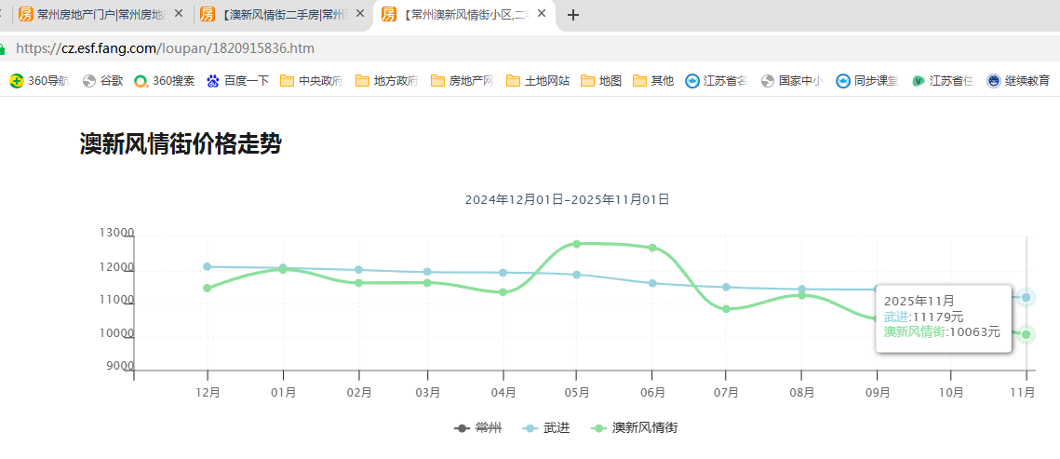
2025年11月c房地产市场发展较平稳，住宅的价格波动幅度较小，价格整体呈现下降态势，预计2025年将延续2024年走势。本小区所处区域为C，住宅11月挂牌均价11179元/㎡。C房地产价格有所下降，总体降幅较为平稳。待评估小区住宅2025年11月挂牌均价10063元/㎡，较年初下跌16.3%。待评估二手房住宅小区近六个月挂牌价格波动区间为10063-12798元/㎡。
C房价走势情况和GXFQJ房价走势情况截图（房天下截图）
四、估价对象最高最佳利用分析
最高最佳利用原则要求估价结果是在估价对象依法最高最佳利用下的价值。所谓最高最佳利用是指法律上允许，技术上可能，经济上可行，经过充分合理的论证，使估价对象的价值最大的一种利用。最高最佳利用包括了最佳的用途、最佳的集约和最佳的档次。
五、估价方法适用性分析
估价人员在认真分析所掌握的资料并对邻近类似房地产进行实地勘查、调查后，根据估价对象的特点，遵照国家有关法律、法规、估价技术标准，经过研究，根据《房地产估价规范》（GB/T 50291-2015）4.1.2条款规定（估价方法选用章节内容），本宗房地产因类似房地产买卖实例较多，评估应优先采用比较法，且不适合采用成本法等其他方法，确定采用比较法进行评估。
六、估价测算过程
（一）估价对象及案例因素条件说明一览表（待评估小区成交案例较少，故选用了相邻或相近小区的可比实例）
房  屋  项  目 |  |  | 估价对象 | 可比实例A | 可比实例B |  | 可比实例C | 可比实例D
 |  |  | 估价对象 | 案例来源
 |  |  | 估价对象 | 住建部门存量房交易样本数据 | 住建部门存量房交易样本数据 | 存量房交易纳税可信数据 |  | 存量房交易纳税可信数据
证号类型 |  |  | / | 备案编号 | 备案编号 | 税源编号 |  | 税源编号
证号编码 |  |  | / | 13204120000102024122200524 | 13204120000102025011500017 | F32041220240037569 |  | F32041220250007758
地址 |  |  | GXFQJ10号甲单元102室 | STHY2幢乙单元502室 | STHY2幢甲单元601室 | XCND502幢丙单元101室 |  | XCND502幢丙单元301室
建筑面积 ㎡ |  |  | 130.54 | 67.74 | 67.91 | 84.59 |  | 84.59
结构 |  |  | 钢混 | 钢混 | 钢混 | 钢混 |  | 钢混
层次 |  |  | 1/6 | 5/7 | 6/7 | 1/7 |  | 3/7
朝向 |  |  | 二室朝南 | 一室朝南 | 一室朝南 | 一室朝南 |  | 一室朝南
建成时间 |  |  | 2010 | 2014 | 2014 | 2008 |  | 2008
东西至 |  |  | / | / | / | / |  | /
装修等级 |  |  | 毛坯 | 高档装修 | 高档装修 | 毛坯 |  | 毛坯
附属物情况 |  |  | / | / | / | / |  | /
房屋所在区位（代码） |  |  | 70030 | 70030 | 70030 | 70030 |  | 70030
备注（房屋性质） |  |  | 商品房 | 商品房 | 商品房 | 商品房 |  | 商品房
区位因素1  （自然环境） | 自然景观 |  | 二等（9） | 二等（9） | 二等（9） |  | 二等（9） | 二等（9）
区位因素1  （自然环境） | 环境污染 |  | 二等（7.5） | 二等（7.5） | 二等（7.5） |  | 二等（7.5） | 二等（7.5）
区位因素2  （规划设计） | 建筑或小区布局 |  | 一等（6） | 一等（6） | 一等（6） |  | 一等（6） | 一等（6）
区位因素2  （规划设计） | 建筑密度，外型等 |  | 二等（4.5） | 二等（4.5） | 二等（4.5） |  | 二等（4.5） | 二等（4.5）
区位因素2  （规划设计） | 室外公共活动空间与绿化景观 |  | 二等（6.5） | 二等（6.5） | 二等（6.5） |  | 二等（6.5） | 二等（6.5）
区位因素3  （物业管理） | 房屋，设施维修与管理 |  | 二等（5.5） | 二等（5.5） | 二等（5.5） |  | 二等（5.5） | 二等（5.5）
区位因素3  （物业管理） | 小区治安、道路停车管理 |  | 一等（6） | 一等（6） | 一等（6） |  | 一等（6） | 一等（6）
区位因素3  （物业管理） | 环卫与绿化管理 |  | 一等（6） | 一等（6） | 一等（6） |  | 一等（6） | 一等（6）
区位因素4（交通条件） | 离市区主干道的距离 |  | 二等（11） | 二等（11） | 二等（11） |  | 二等（11） | 二等（11）
区位因素4（交通条件） | 公交线路情况 |  | 二等（11） | 二等（11） | 二等（11） |  | 二等（11） | 二等（11）
区位因素5  （教育医疗等设施） | 所在学区学校情况 |  | 二等（5.5） | 二等（5.5） | 二等（5.5） |  | 二等（5.5） | 二等（5.5）
区位因素5  （教育医疗等设施） | 医院及医疗机构分布情况 |  | 二等（5.5） | 二等（5.5） | 二等（5.5） |  | 二等（5.5） | 二等（5.5）
区位因素5  （教育医疗等设施） | 文体娱乐设施 |  | 二等（5.5） | 二等（5.5） | 二等（5.5） |  | 二等（5.5） | 二等（5.5）
区位因素6  （商业配套） | 重要商业配套设施 | 二等（9） |  | 二等（9） | 二等（9） |  | 二等（9） | 二等（9）
区位因素6  （商业配套） | 菜场超市 | 二等（13） |  | 二等（13） | 二等（13） |  | 二等（13） | 二等（13）
交易时间（价值时点） |  | 2025.11.5 |  | 2024.12.22 | 2025.1.15 | 2024.12.17 |  | 2025.2.23
交易单价 (元/㎡) |  | / |  | 10865 | 10308 | 10285 |  | 9753
对应时点本片区二手房  挂牌均价 |  | 11179 |  | 12099 | 12067 | 12099 |  | 12004
（二）修正系数应用说明
1、交易情况修正
本项目由于采用买卖的正常交易案例为可比实例，因此该系数均取100，代入公式计算数值为1.000。
2、交易日期调整
方法一：价格指数法。根据房产管理部门提供的本地区对应物业类型的月度价格指数计算确定调整值；
方法二：小区挂牌价法。根据房地产信息网站提供的同一小区（商圈）对应物业类型的月度挂牌均价计算确定调整值。本方法使用限定条件为所有可比实例和待估房产均在同一小区（商圈）；
方法三：片区挂牌价法。根据房地产信息网站提供的同一区县对应物业类型的月度挂牌均价计算确定调整值。本方法使用限定条件为所有可比实例和待估房产均在同一区县；
计算公式为：修正值=
本估价项目为住宅,根据《业务规程》的要求，本估价项目采用方法三，采集了可比实例对应月度片区的住宅物业类型的挂牌均价，交易日期修正计算表如下：
内 容 | 标准房 | 可比实例A | 可比实例B | 可比实例C | 可比实例D
交易时间（估价时点） | 2025.11.5 | 2024.12.22 | 2025.1.15 | 2024.12.17 | 2025.2.23
交易单价 (元/㎡) | / | 10865 | 10308 | 10285 | 9753
对应时点二手房均价 | 11179 | 12099 | 12067 | 12099 | 12004
交易日期修正 | 11179/11179 | 11179/12099 | 11179/12067 | 11179/12099 | 11179/12004
交易日期修正值 | 1.000 | 0.924 | 0.926 | 0.924 | 0.931
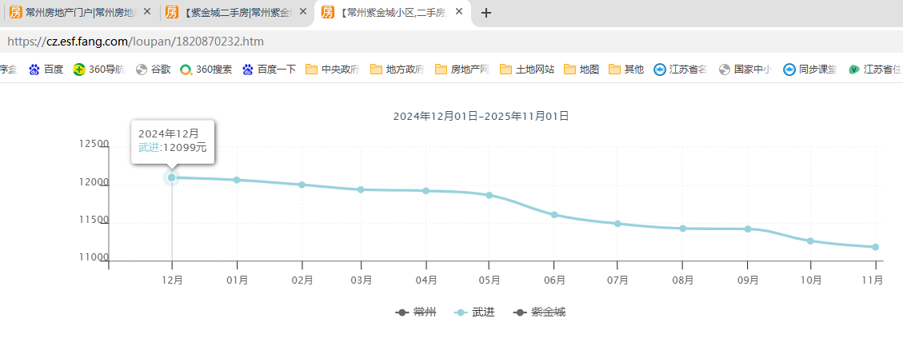
2024年12月w区均价12099元

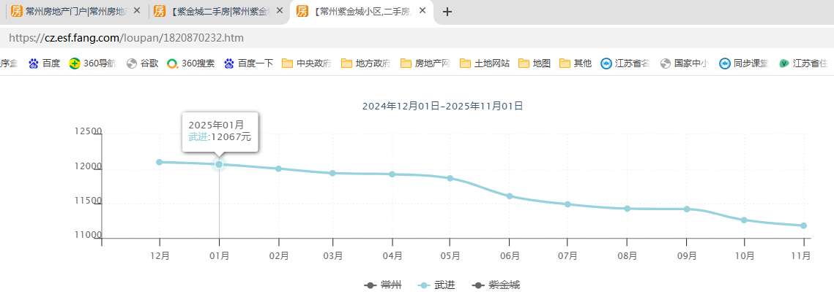
2025年1月w区均价12067元

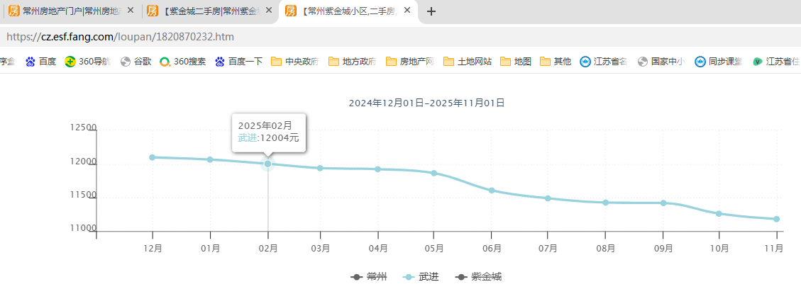
2025年2月w区均价12004元

3、实体因素修正
（1）住宅结构因素修正系数表
A、普通多层（对应代码：111）
楼层数  楼层系数(%)  所在楼层 | 一层楼 | 二层楼 | 三层楼 | 四层楼 | 五层楼 | 六层楼 | 七层楼
一 | 100 | 100 | 100 | 100 | 100 | 100 | 100
二 |  | 100 | 110 | 105 | 105 | 105 | 105
三 |  |  | 90 | 110 | 110 | 115 | 115
四 |  |  |  | 85 | 105 | 110 | 115
五 |  |  |  |  | 80 | 100 | 105
六 |  |  |  |  |  | 70 | 95
七 |  |  |  |  |  |  | 65
说明 | 凡坡屋面的顶层另增加5%的系数

B、电梯多层、小高层、30层以内（含30层）高层楼层系数（对应代码：112、113、114）
总层高层次 | 4层 | 5层 | 6层 | 7层 | 8层 | 9层 | 10层 | 11层 | 12层 | 13层 | 14层 | 15层 | 16层 | 17层 | 18层 | 19层 | 20层 | 21层 | 22层 | 23层 | 24层 | 25层 | 26层 | 27层 | 28层 | 29层 | 30层
1层 | 100 | 100 | 100 | 100 | 100 | 100 | 100 | 100 | 100 | 100 | 100 | 100 | 100 | 100 | 100 | 100 | 100 | 100 | 100 | 100 | 100 | 100 | 100 | 100 | 100 | 100 | 100
2层 | 101 | 101 | 101 | 101 | 101 | 101 | 101 | 101 | 101 | 101 | 101 | 101 | 101 | 101 | 101 | 101 | 101 | 101 | 101 | 101 | 101 | 101 | 101 | 101 | 101 | 101 | 101
3层 | 102 | 102 | 102 | 102 | 102 | 102 | 102 | 102 | 102 | 101 | 101 | 101 | 101 | 101 | 101 | 101 | 102 | 102 | 102 | 102 | 101 | 101 | 101 | 101 | 101 | 101 | 101
4层 | 101 | 103 | 103 | 103 | 103 | 103 | 103 | 103 | 102 | 102 | 102 | 102 | 102 | 102 | 102 | 102 | 103 | 103 | 103 | 103 | 102 | 102 | 102 | 102 | 102 | 102 | 102
5层 |  | 102 | 103 | 103 | 103 | 105 | 105 | 104 | 103 | 102 | 102 | 103 | 103 | 103 | 103 | 103 | 104 | 104 | 104 | 103 | 102 | 102 | 102 | 102 | 102 | 102 | 102
6层 |  |  | 102 | 103 | 104 | 106 | 105 | 105 | 104 | 104 | 104 | 104 | 104 | 104 | 104 | 104 | 104 | 104 | 104 | 104 | 104 | 103 | 103 | 103 | 103 | 103 | 103
7层 |  |  |  | 102 | 104 | 107 | 106 | 105 | 105 | 105 | 105 | 104 | 104 | 104 | 104 | 104 | 105 | 105 | 104 | 104 | 104 | 103 | 103 | 103 | 103 | 103 | 103
8层 |  |  |  |  | 102 | 107 | 107 | 106 | 106 | 106 | 106 | 106 | 106 | 105 | 105 | 105 | 105 | 105 | 105 | 104 | 105 | 104 | 104 | 104 | 104 | 104 | 104
9层 |  |  |  |  |  | 104 | 107 | 107 | 107 | 107 | 106 | 107 | 106 | 106 | 105 | 105 | 105 | 105 | 105 | 105 | 105 | 104 | 104 | 104 | 104 | 104 | 104
10层 |  |  |  |  |  |  | 104 | 107 | 107 | 107 | 107 | 107 | 107 | 106 | 106 | 105 | 106 | 105 | 105 | 105 | 105 | 105 | 105 | 105 | 105 | 105 | 105
11层 |  |  |  |  |  |  |  | 104 | 106 | 107 | 107 | 108 | 107 | 107 | 106 | 106 | 106 | 106 | 105 | 105 | 106 | 105 | 105 | 105 | 105 | 105 | 105
12层 |  |  |  |  |  |  |  |  | 104 | 106 | 106 | 108 | 108 | 107 | 107 | 106 | 106 | 106 | 106 | 106 | 106 | 106 | 106 | 106 | 105 | 105 | 105
13层 |  |  |  |  |  |  |  |  |  | 105 | 106 | 107 | 108 | 108 | 107 | 106 | 106 | 106 | 106 | 106 | 106 | 106 | 106 | 106 | 106 | 106 | 106
14层 |  |  |  |  |  |  |  |  |  |  | 105 | 107 | 107 | 108 | 108 | 107 | 107 | 107 | 106 | 106 | 107 | 107 | 107 | 107 | 106 | 106 | 106
15层 |  |  |  |  |  |  |  |  |  |  |  | 105 | 107 | 107 | 108 | 107 | 107 | 107 | 106 | 107 | 107 | 107 | 107 | 107 | 107 | 107 | 107
16层 |  |  |  |  |  |  |  |  |  |  |  |  | 105 | 107 | 107 | 108 | 108 | 108 | 107 | 107 | 108 | 108 | 108 | 108 | 107 | 107 | 107
17层 |  |  |  |  |  |  |  |  |  |  |  |  |  | 105 | 107 | 108 | 109 | 108 | 107 | 107 | 108 | 108 | 108 | 108 | 108 | 108 | 108
18层 |  |  |  |  |  |  |  |  |  |  |  |  |  |  | 105 | 107 | 109 | 109 | 107 | 108 | 109 | 109 | 109 | 109 | 108 | 108 | 108
19层 |  |  |  |  |  |  |  |  |  |  |  |  |  |  |  | 105 | 108 | 109 | 108 | 108 | 109 | 109 | 109 | 109 | 109 | 109 | 108
20层 |  |  |  |  |  |  |  |  |  |  |  |  |  |  |  |  | 106 | 108 | 108 | 109 | 110 | 110 | 110 | 110 | 109 | 109 | 109
21层 |  |  |  |  |  |  |  |  |  |  |  |  |  |  |  |  |  | 106 | 107 | 109 | 110 | 110 | 110 | 110 | 110 | 110 | 110
22层 |  |  |  |  |  |  |  |  |  |  |  |  |  |  |  |  |  |  | 106 | 108 | 110 | 110 | 110 | 110 | 110 | 110 | 110
23层 |  |  |  |  |  |  |  |  |  |  |  |  |  |  |  |  |  |  |  | 106 | 108 | 109 | 109 | 109 | 110 | 110 | 110
24层 |  |  |  |  |  |  |  |  |  |  |  |  |  |  |  |  |  |  |  |  | 106 | 108 | 109 | 109 | 109 | 109 | 109
25层 |  |  |  |  |  |  |  |  |  |  |  |  |  |  |  |  |  |  |  |  |  | 106 | 108 | 108 | 109 | 109 | 109
26层 |  |  |  |  |  |  |  |  |  |  |  |  |  |  |  |  |  |  |  |  |  |  | 106 | 108 | 108 | 108 | 108
27层 |  |  |  |  |  |  |  |  |  |  |  |  |  |  |  |  |  |  |  |  |  |  |  | 106 | 108 | 107 | 108
28层 |  |  |  |  |  |  |  |  |  |  |  |  |  |  |  |  |  |  |  |  |  |  |  |  | 106 | 107 | 107
29层 |  |  |  |  |  |  |  |  |  |  |  |  |  |  |  |  |  |  |  |  |  |  |  |  |  | 106 | 107
30层 |  |  |  |  |  |  |  |  |  |  |  |  |  |  |  |  |  |  |  |  |  |  |  |  |  |  | 106
30层以上的楼层系数以22层至24层为标准层（系数110），向上楼层每增加两层，系数下调1%，系数降至100后的楼层均以100计算；向下楼层每降低两层，系数下调1%，系数降至100后的楼层均以100计算。
（2）住宅结构因素修正系数表
结构类型 | 钢混结构 | 砖混结构 | 砖木结构
系数取值 | 108 | 100 | 95
（3）住宅朝向因素修正系数表
卧室朝向 | 北 | 西 | 东 | 一间朝南 | 二间朝南 | 三间朝南
修正系数 | 96 | 98 | 99 | 100 | 101 | 102
（4）住宅装修情况因素修正系数表
装修等级 | 毛坯 | 简单装修 | 中档装修 | 高档装修
单位面积价格 | 0 | 100-500 | 500-1000 | 1000-1500

装修已使用年限
住宅装修情况因素修正＝不同档次装修标准×装修成新率[1-————————]
装修的耐用年限
（5）住宅成新因素修正系数表
以估价对象房屋所对应的建造年代为基准（100%），每相差一年修正±0.5%。

（6）住宅（联排别墅）东西至因素修正系数表
东西至（联排别墅） | 东边户 | 中间户 | 西边户
系数取值 | 105 | 100 | 104

（7）附属物计价系数
附属物 | 车库 | 阁楼 | 储藏室
系数取值 | 50 | 40 | 50
（8）区域因素调节系数评分等级说明表
A、区位因素修正调节系数评分表
序号 | 因素项目内容 | 考察项目 | 一等 | 二等 | 三等 | 四等 | 五等
1 | 自然环境 | 自然景观 | 10 | 9 | 8 | 7 | 6
1 | 自然环境 | 空气污染、噪音、水文 | 8 | 7.5 | 7 | 6.5 | 6
2 | 规划设计 | 小区布局 | 6 | 5.5 | 5 | 4.5 | 4
2 | 规划设计 | 建筑密度 | 5 | 4.5 | 4 | 3.5 | 3
2 | 规划设计 | 室外公共活动空间与绿化景观 | 7 | 6.5 | 6 | 5.5 | 5
3 | 物业管理 | 房屋、设备维修与管理 | 6 | 5.5 | 5 | 4.5 | 4
3 | 物业管理 | 小区治安及道路停车管理 | 6 | 5.5 | 5 | 4.5 | 4
3 | 物业管理 | 环卫与绿化管理 | 6 | 5.5 | 5 | 4.5 | 4
4 | 交通条件 | 离市区主干道距离 | 12 | 11 | 10 | 9 | 8
4 | 交通条件 | 公交线路情况 | 12 | 11 | 10 | 9 | 8
5 | 教、医等基础设施 | 所在学区学校情况 | 6 | 5.5 | 5 | 4.5 | 4
5 | 教、医等基础设施 | 医院及医疗机构分布情况 | 6 | 5.5 | 5 | 4.5 | 4
5 | 教、医等基础设施 | 文体娱乐设施 | 6 | 5.5 | 5 | 4.5 | 4
6 | 商业配套 | 重要商业配套设施 | 10 | 9 | 8 | 7 | 6
6 | 商业配套 | 菜场超市 | 14 | 13 | 12 | 11 | 10

B、区位因素调节系数评分等级说明表
序号 | 因素项目内容 | 考察  项目 | 一等 | 二等 | 三等 | 四等 | 五等
1 | 自然环境 | 自然景观 | 紧邻本市旅游风景名胜区，依山傍水，环境优美。 | 一、三等级之间 | 自然环境一般，附近主要为居住区，有少量公共绿地，卫生环境一般。 | 三、五等级之间 | 附近周围无绿化，拥挤、杂乱、环境差。
1 | 自然环境 | 环境污染 | 空气清新，周围200米内无空气、噪音污染，水域清洁 | 一、三等级之间 | 周围150米内无水、声、气污染源 | 三、五等级之间 | 周围100米内有污染源
2 | 规划设计 | 小区布局 | 布局整齐合理、错落有致，小区内通风畅通、阳光充足。 | 一、三等级之间 | 房屋排列整齐，通风、日照条件一般。 | 三、五等级之间 | 任意布置、拥挤、零乱。
2 | 规划设计 | 建筑密度与交通 | 建筑密度在30%-40%，外型美观，小区内交通顺畅。 | 一、三等级之间 | 建筑密度在50-60%，外型整齐、统一，小区内交通条件一般。 | 三、五等级之间 | 建筑密度在60%以上，外型破旧杂乱，小区内交通拥挤。
2 | 规划设计 | 室外公共活动空间与绿化景观 | 绿地率在40%以上，立体绿化，室外公共活动空间丰富 | 一、三等级之间 | 少量绿化，基本无公共活动空间。 | 三、五等级之间 | 小区无绿化，无公共活动空间。
3 | 物业管理 | 房屋、设备维修与管理 | 有房屋、设备维修与管理，并能及时服务 | 一、三等级之间 | 有房屋、设备维修与管理 | 三、五等级之间 | 无房屋、设备维修与管理
3 | 物业管理 | 小区治安、及道路停车管理 | 全封闭管理，24小时有保安巡逻及监视系统 | 一、三等级之间 | 半封闭管理，设小区门卫，无保安巡逻， | 三、五等级之间 | 无小区治安、及道路停车管理
3 | 物业管理 | 环卫与绿化管理 | 日常有环卫与绿化管理，经常性维护 | 一、三等级之间 | 有环卫与绿化管理，定期维护 | 三、五等级之间 | 无环卫与绿化管理
4 | 交通便捷程度 | 离市区主干道的距离 | 距主干道距离小于200米 |  | 距主干道距离在300-500米之间。或距次干道距离在100-200米之间 |  | 距主干道距离大于700米，且距次干道距离大于400米之间
4 | 交通便捷程度 | 公交线路情况 | 距公交站点距离100米内，有3条以上重要公交线路 |  | 距公交站点距离小于300米之间 |  | 距公交站点距离在500米以上
5 | 教、医配套设施 | 所在学区学校情况 | 属于省级及以上重点中学和重点小学学区 |  | 属于市级及以上重点中学和重点小学学区 |  | 一般中小学学区。
5 | 教、医配套设施 | 医院及医疗机构分布情况 | 距市、区级医院1000米以内 |  | 距区级医院2000米－3000米或距镇级医院1000米以内 |  | 距区级医院4000米以上且距镇级医院2000米以上
5 | 教、医配套设施 | 文体娱乐设施 | 距文体娱乐及公共活动场所300米以内 |  | 距文体娱乐及公共活动场所600米以内 |  | 距文体娱乐及公共活动场所1000米以上
6 | 商业配套 | 商业配套设施 | 在400米范围内有大型的区级商业配套设施 |  | 在600-800米范围内有商业网点，基本满足生活需求 |  | 在1000米范围内基本上无商业网点。
6 | 商业配套 | 菜场超市 | 在400米范围内有大型的菜场超市 |  | 在600-800米范围内有菜场超市 |  | 在1000米范围内无菜场超市

（三）、估价对象及案例因素条件系数一览表
房
屋
项
目
 | 估价对象 | 可比实例A | 可比实例B | 可比实例C | 可比实例D
 | 估价对象 | 案例来源
 | 估价对象 | 住建部门存量房交易样本数据 | 住建部门存量房交易样本数据 | 存量房交易纳税可信数据 | 存量房交易纳税可信数据
地 址 | GXFQJ10号甲单元102室 | STHY2幢乙单元502室 | STHY2幢甲单元601室 | XCND502幢丙单元101室 | XCND502幢丙单元301室
建筑面积（㎡） | 130.54 | 67.74 | 67.91 | 84.59 | 84.59
结构修正系数（%） | 108 | 108 | 108 | 108 | 108
层次修正系数（%） | 100 | 103 | 103 | 100 | 102
朝向修正系数（%） | 101 | 100 | 100 | 100 | 100
成新修正系数（%） | 100 | 102 | 102 | 99 | 99
东西至修正系数（%） | / | / | / | / | /
实体状况系数综合（%） | 109.08 | 113.46 | 113.46 | 106.92 | 109.06
P₃实体状况修正结果 | / | 0.961 | 0.961 | 1.020 | 1.000
装修档次（价格） | / | 1500 | 1200 | 0 | 0
装修成新率 | / | 88% | 88% | 0% | 0%
房屋所在区位（代码） | 70030 | 70030 | 70030 | 70030 | 70030
区位因素1（自然环境） | 16.5 | 16.5 | 16.5 | 16.5 | 16.5
区位因素2（规划设计） | 17 | 17 | 17 | 17 | 17
区位因素3（物业管理） | 17.5 | 17.5 | 17.5 | 17.5 | 17.5
区位因素4（交通条件） | 22 | 22 | 22 | 22 | 22
区位因素5（教育医疗等设施） | 16.5 | 16.5 | 16.5 | 16.5 | 16.5
区位因素6（商业配套） | 22 | 22 | 22 | 22 | 22
区位状况综合得分  (总分值120分) | 111.5 | 111.5 | 111.5 | 111.5 | 111.5
P₄区位状况修正结果 | / | 1.000 | 1.000 | 1.000 | 1.000
P₁交易情况修正结果 | / | 1.000 | 1.000 | 1.000 | 1.000
P₂交易日期修正结果 | / | 0.924 | 0.926 | 0.924 | 0.931
P₁×P₂×P₃×P₄结果 | / | 0.888 | 0.890 | 0.942 | 0.931
V_{a}单位面积  装修重置价 | / | 1320 | 1056 | 0 | 0
V_{b}单位面积  附属物计算单价 | / | 0 | 0 | 0 | 0
Vs交易单价 | / | 10865 | 10308 | 10285 | 9753
V_{n}比准价格 | / | 8328 | 8118 | 9688 | 9080

（四）、比准价格计算一览表
调整因素 | 可比实例A | 可比实例B | 可比实例C | 可比实例D
交易单价 | 10865 | 10308 | 10285 | 9753
P₁交易情况修正 | 不修正 | 不修正 | 不修正 | 不修正
P₂交易日期修正 | 11179/12099 | 11179/12067 | 11179/12099 | 11179/12004
P₃实体因素修正 | 109.08/113.46 | 109.08/113.46 | 109.08/106.92 | 109.08/109.06
P₄区位状况修正 | 111.5/111.5 | 111.5/111.5 | 111.5/111.5 | 111.5/111.5
P₁×P₂×P₃×P₄结果 | 0.888 | 0.890 | 0.942 | 0.931
Vs×P₁×P₂×P₃×P₄结果 | 9648 | 9174 | 9688 | 9080
单位面积装修重置价 | 1320 | 1056 | 0 | 0
单位面积附属物单价 | 0 | 0 | 0 | 0
比准价格（元/㎡） | 8328 | 8118 | 9688 | 9080
七、估价结果确定
将上述四个比准价格的简单算术平均数作为比较法的测算结果。
标准房基准价格=(A+B+C+D)/4 =8804元/㎡（取整）

附 件

- 案例来源说明
- 估价可比实例实体状况照片
- 评估机构企业法人营业执照（彩色扫描件）
- 房地产价格评估机构资格证书（彩色扫描件）
- 注册房地产估价师注册证书（彩色扫描件）

1、案例来源说明
本估价报告所使用的案例来源于房产交易中心提供的存量房交易样本数据、税务部门提供的商品房网签数据及存量房交易纳税数据（筛选后的可信数据），未使用房产中介的调查数据，特此说明，案例使用表如下：
房  屋  项  目 | 可比实例A | 可比实例B | 可比实例C |  | 可比实例D
房  屋  项  目 | 案例来源
房  屋  项  目 | 住建部门存量房交易样本数据 | 住建部门存量房交易样本数据 |  | 存量房交易纳税可信数据 | 存量房交易纳税可信数据
证号类型 | 备案编号 | 备案编号 |  | 税源编号 | 税源编号
证号编码 | 13204120000102024122200524 | 13204120000102025011500017 |  | F32041220240037569 | F32041220250007758
地址 | STHY2幢乙单元502室 | STHY2幢甲单元601室 |  | XCND502幢丙单元101室 | XCND502幢丙单元301室

2、估价可比实例实体状况照片
实例A：STHY2幢乙单元502室
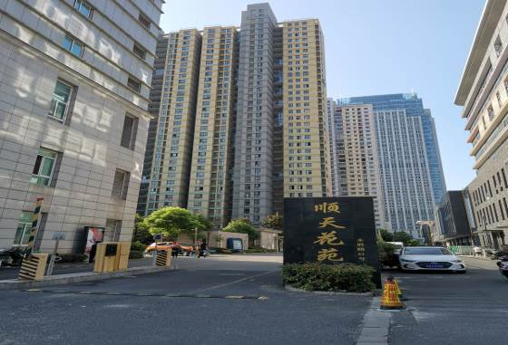 | 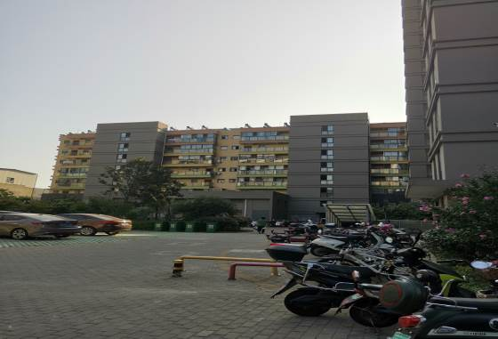
实例B：STHY2幢甲单元601室
实例C：XCND502幢丙单元101室
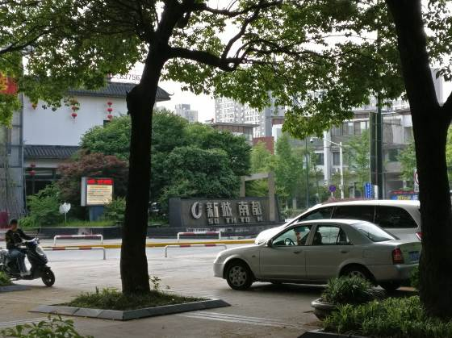 | 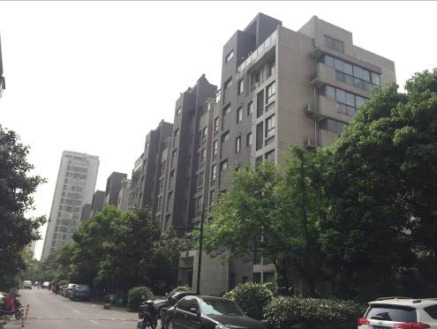
实例D：XCND502幢丙单元301室
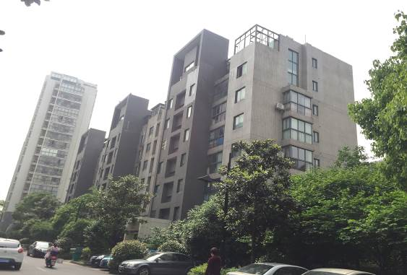

3、评估机构企业法人营业执照

4、房地产价格评估机构资格证书

5、房地产估价师注册证书

